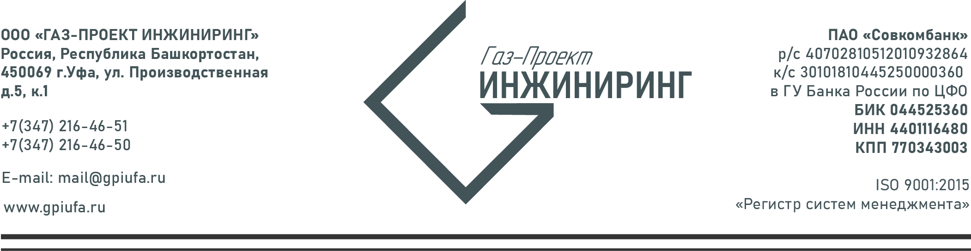

Карточка предприятия
Полное наименование: | Общество с ограниченной ответственностью  «Газ-Проект Инжиниринг»
Сокращенное наименование: | ООО «Газ-Проект Инжиниринг»
Юридический адрес: | 450069, Республика Башкортостан, г.о. город Уфа, г. Уфа, ул. Производственная, дом 5 корпус 1;
Адрес производственной площадки | 450069, Республика Башкортостан, г.о. город Уфа, г. Уфа, ул. Производственная, дом 5 корпус 1;
Почтовый адрес | 450005, Республика Башкортостан, г. Уфа, ул. Мингажева, дом 129
Основной вид деятельности (ОКВЭД) | 28.99.9 Производство оборудования специального назначения, не включенного в другие группировки.
ОГРН | 1030204635670
ОКПО | 15303901
КПП | 027301001
ОКАТО | 80401370000
ОКФС | 16
ОКОПФ | 12300
Идентификационный номер (ИНН) | 0278096584
Полное название регистрирующего органа | Межрайонная инспекция Федеральной налоговой службы № 39 по Республике Башкортостан
Полное наименование, юр. адрес и тел. ИФНС: | Межрайонная инспекция Федеральной налоговой службы №31 по Республике Башкортостан, Республика Башкортостан, г. Уфа, ул. Ульяновых, д. 18, тел.: +7 (347) 242-02-45
Банковские реквизиты
Полное наименование банка: Филиал "Корпоративный"
ПАО "Совкомбанк"
р/с 40702810512010932864
к/с 30101810445250000360 в ГУ Банка России по ЦФО
БИК 044525360
ИНН 4401116480
КПП 770343003
ОГРН 1144400000425
Адрес: 119991, г. Москва, ул. Вавилова, д.24
Главный бухгалтер: | Кунаккужина Анастасия Владимировна
Генеральный директор | Хабибулин Михаил Сергеевич
Электронная почта: | mail@gpiufa.ru

Генеральный директор М.С. Хабибулин

